槟城恒毅（国民型）中学
SEKOLAH MENENGAH JENIS KEBANGSAAN HENG EE
99, JALAN HAMILTON, 11600, PULAU PINANG
TEL: 04-2824402 FAX:+604-2832461

LAPORAN TAHUNAN BADAN PAKAIAN SERAGAM,KELAB/PERSATUAN DAN SUKAN/PERMAINAN TAHUN 2018/2019

Nama Badan Kokurikulum: Kelab LukisanCina

Guru Penasihat: 1. En. Toh Kok Leong
- Pn. Lee Ling Ling
- Pn. Azliana bt. Mohamad
- Pn. Nur Amimi Muhamad
Pengerusi | Foong Xing Yu | 冯馨仪 | 5S1
Naib Pengerusi | Soo Khai-En | 苏恺恩 | 5S1
Setiausaha | Carrin Quah Kai Ling | 柯凯凌 | 5S1
PenolongSetiausaha | 1. Loh Yann Ping | 骆燕萍 | 5S3
 | 2. Lim Hui Qi | 林慧琪 | 4M1
Bendahari | Karen Choo Jia Xuen | 朱嘉璇 | 5S3
PenolongBendahari | 1. Ong Qiao Jia | 王巧嘉 | 4S3
 | 2. Tio Yen Qi | 赵妍琪 | 3D
AJK | - Khaw Lih Shiuan | 许莉瑄 | 5M1
 | 2. Saw Wei Li | 苏伟力 | 4S4
 | 3. Teh Whye Song | 郑伟淞 | 4S1
 | 4.Tan Vincent | 陈敬胜 | 3H
 | 5.Loh Han Zhong | 骆汉忠 | 2H
 | 6.Khaw Yu Tian | 许喻恬 | 2B
 | 7.Goh Tze Quan | 伍志佺 | 2E
 | 8.Lim Xin Ying | 林欣颖 | 2B
 | 9.Cherry Yeoh Jie Qin |  | 2B
Auditor | Tan Yong Pin | 陈永斌 | 5M3
AjkDisiplin | Lim Wei Jun | 林玮骏 | 4S7

Bil | Tarikh | Aktiviti | Catatan
1 | Setiap Sabtu | Aktiviti Mingguan
2 | 18 Febuari 2019 | Pameran Lukisan Cina | Dianjurkan di Beach Street
3 | 16 Mac 2019 | Pertandingan Lukisan Cina
4 | 21 April 2019 | Bengkel Lukisan Cina
5 | 27 April 2019 | Pameran Lukisan Cina | Hari Ibu Bapa
6 | Bulan Jun | Pertandingan Lukisan Cina Tinta | Peringkat sekolah
7 | 3 Jun 2019 | Kem Gabungan
8 | 29 Jun 2019 | Mesyuarat Agung Tahunan 2018/2019  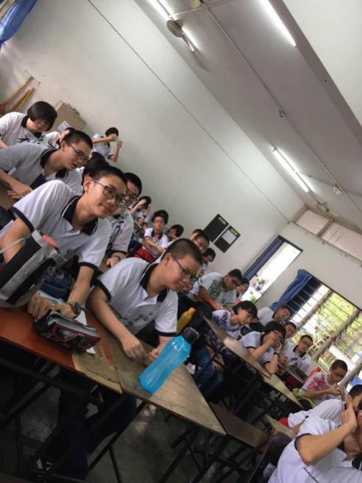

Dicatatkan oleh, Disahkan oleh,

(CARRIN QUAH KAI LING) (EN.TOH KOK LEONG)
Setiausaha, Guru Penasihat,
Kelab LukisanCina, Kelab LukisanCina,
SMJK Heng Ee. SMJK Heng Ee.

